Gestione dell'organizzazione di un congresso

Diario

**Lavori Svolti**

Oggi, ho deciso di introdurre nel sito la parte di gestione delle tabelle dei gruppi, compagnie e camere. In modo che l’amministratore possa aggiungere a piacimento un numero indefinito di quei elementi.

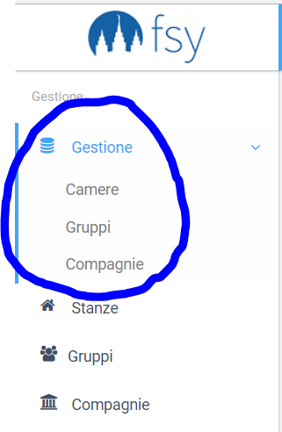

Come si può notare, è stata aggiunta la voce ‘sezione’ su cui si clicca e viene visualizzato un piccolo menu in cui sarà accessibile andare a gestire le tabelle.

In seguito è stato idealizzato e realizzato il sistema di gestione delle tabelle appartenenti alle camere, gruppi e compagnie.

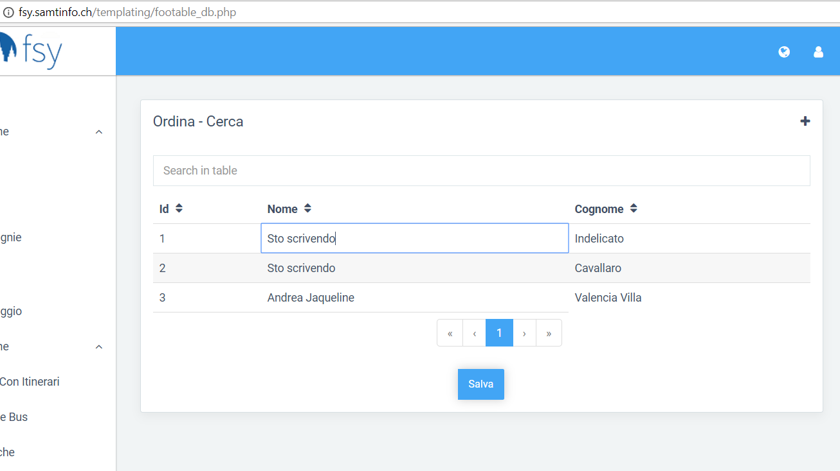

La tabella è editabile, nell’angolo a destra è presente un bottone che permette di aggiungere una nuova di riga. Questo offre una comodità per l’amministratore nel gestirla.

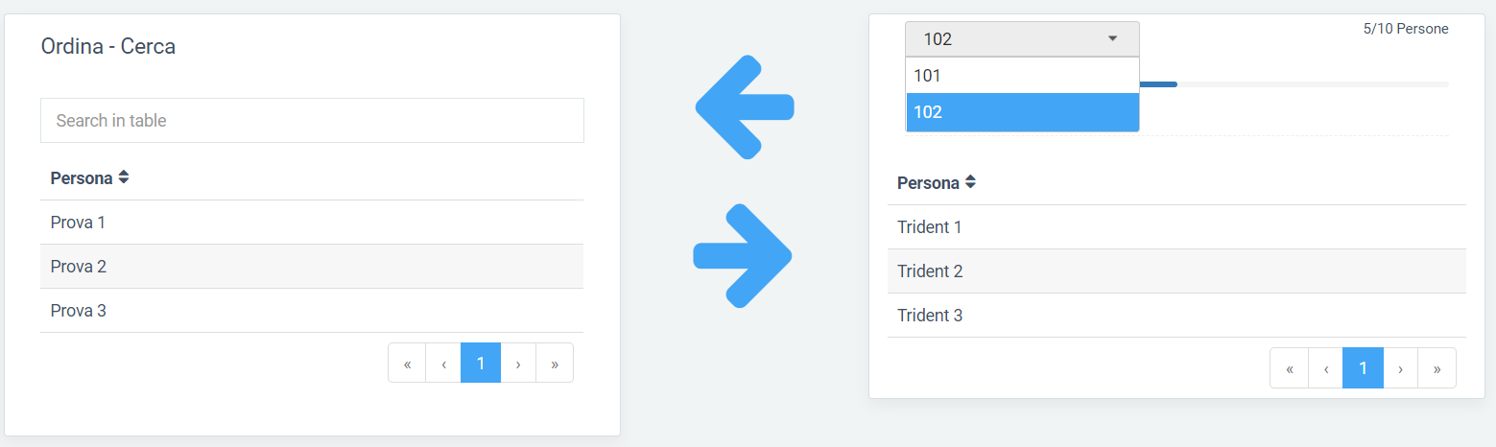

Infine, ho fatto in modo che nell’elenco a destra sia possibile selezionare il numero di camera desiderato, da lì in poi sarà possibile accedere ai dati di quella stanza, per esempio quanti posti liberi ha a disposizione.

**Punto della situazione rispetto alla pianificazione**

Continuerò con la fase d’implementazione dell’applicativo web e l’intenzione è quello di portarmi avanti con la documentazione riguardante l’implementazione.

**Programma di massima per la prossima lezione**

Continuerò con l’implementazione dell’organizzazione delle stanze e la gestione delle tabelle.

**Problemi Riscontrati**

Non ho riscontrato problemi nella giornata di oggi.